МКУК «Тайтурский КСК»
Клуб д. Буреть
Концертная программа «Я честью этой дорожу!»

В клубе д. Буреть 23 февраля 2020 года прошла концертная программа, посвященная Дню защитника Отечества «Я честью этой дорожу!», участие в которой приняли библиотекарь д. Буреть Коломиец В. В., детский сад «Сказка» д. Буреть и МБОУ Буретская СОШ.
На праздничном концерте чествовали всех, кто кто изо дня в день нёс и несёт службу для защиты нас и нашей Родины.
Так же на концерте были награждены памятными призами работники клуба д. Буреть Цыганков В. А. и Верхотуров В. Ф., а также активист и большой помощник Демидович Илья.
Концертная программа была яркой и интересной. Участники и зрители остались в приятном впечатлении.
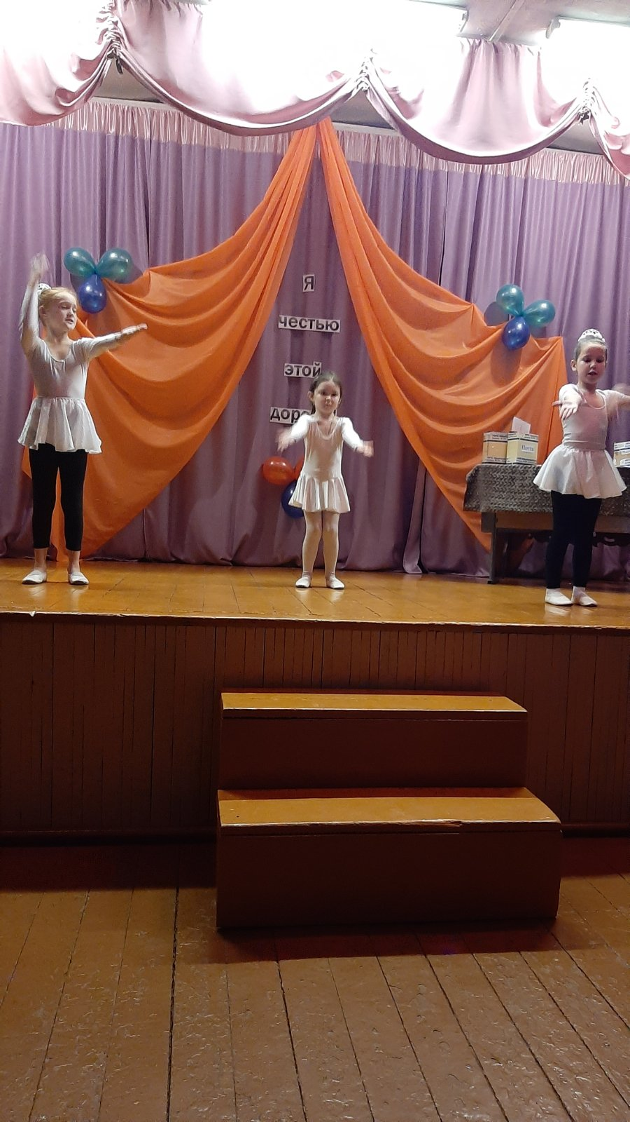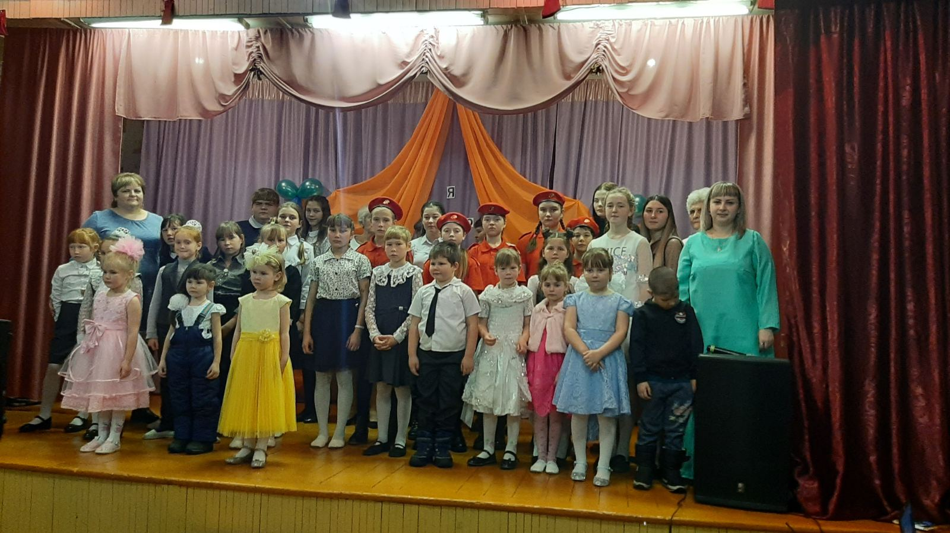

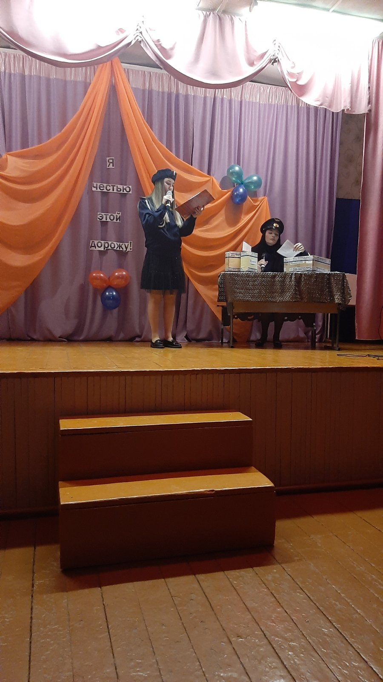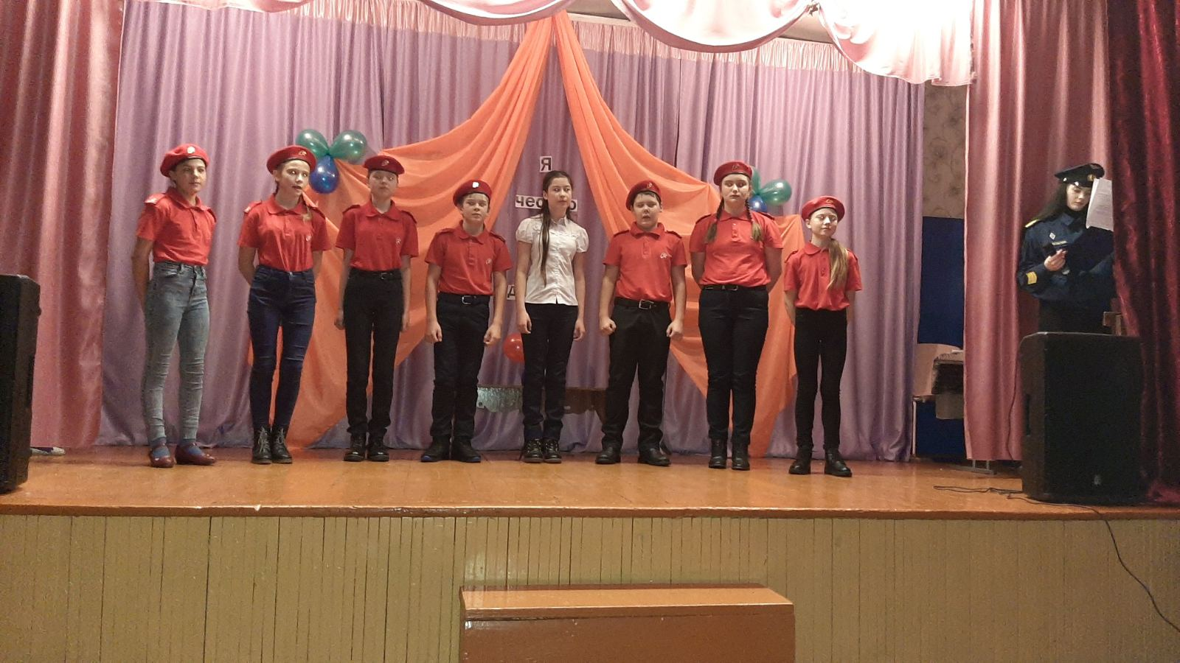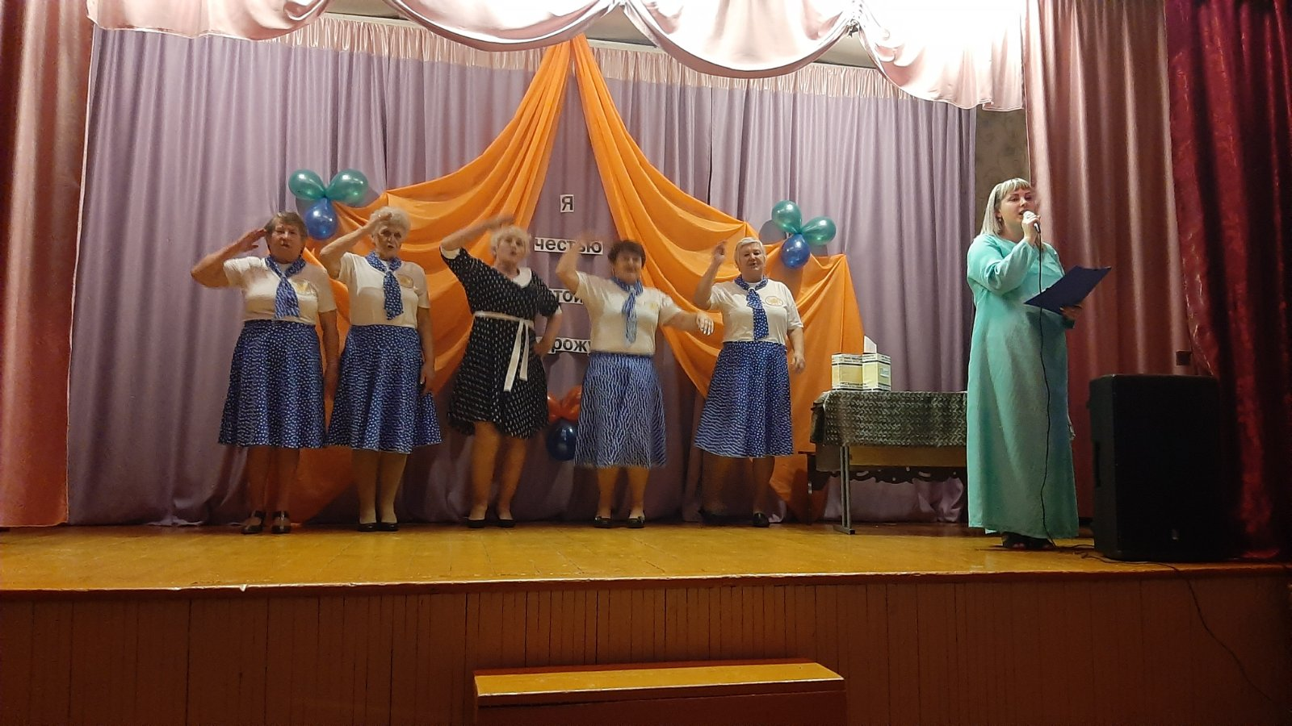

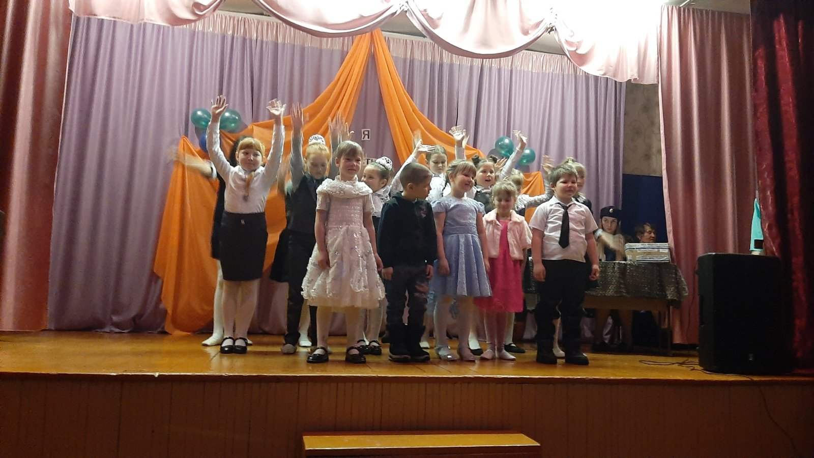

Заведующая клубом д. Буреть Верхотурова А.В.

